1.6. Обеспечение непотопляемости (СОК, СВП)
No | Вопрос | Иллюстрация | Правильный ответ
 | Какое мореходное качество судна обеспечивается делением его корпуса на водонепроницаемые отсеки? | 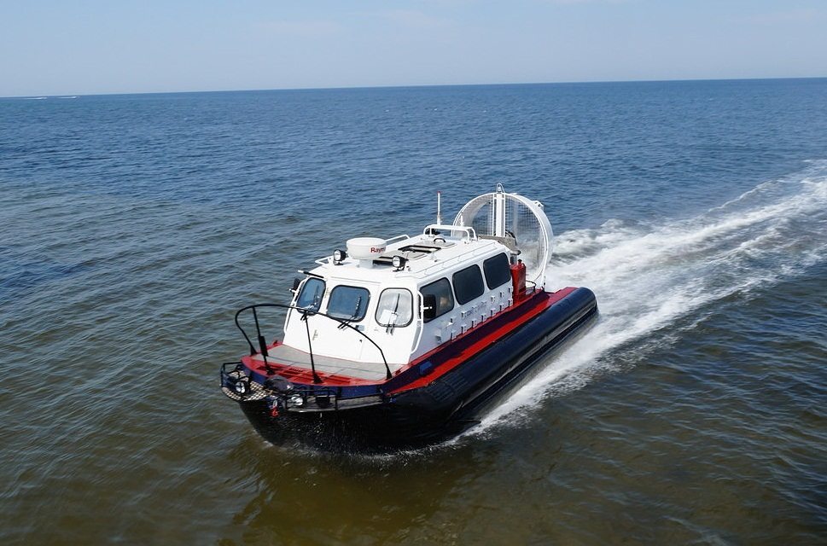 | - Непотопляемость
 | Где можно найти сведения об остойчивости и непотопляемости маломерного судна? |  | - В эксплуатационной документации на судно
 | Какие меры должны быть предприняты судоводителем в случае обнаружения разгерметизации предусмотренных конструкцией гермоотсеков (воздушных ящиков)? |  | - Прекратить эксплуатацию судна до устранения неисправности
 | Как называется способность судна держаться на поверхности воды с заданной осадкой при полной нагрузке? |  | - Плавучесть
 | Выберите правильное продолжение определения «Запас плавучести - это непроницаемый для воды объем корпуса судна, находящийся … |  | - Выше ватерлинии
 | При каких повреждениях должна сохраняться положительная плавучесть полностью загруженного маломерного судна, имеющего деление корпуса на отсеки? |  | - При затоплении любого одного отсека
 | Что из перечисленного должно произойти с полностью затопленным маломерным судном на тихой воде? |  | - Должно сохранить положительный запас плавучести и остойчивости;  должно остаться на плаву и принять вертикальное положение носом вверх;  должно остаться на плаву, килем вверх
 | Какое из перечисленных мореходных качеств судна в первую очередь обеспечивает «запас плавучести»? |  | - Непотопляемость
 | Какое из перечисленных мероприятий относится к конструктивным мерам обеспечения непотопляемости маломерного судна? |  | - Установка внутри корпуса водонепроницаемой переборки

